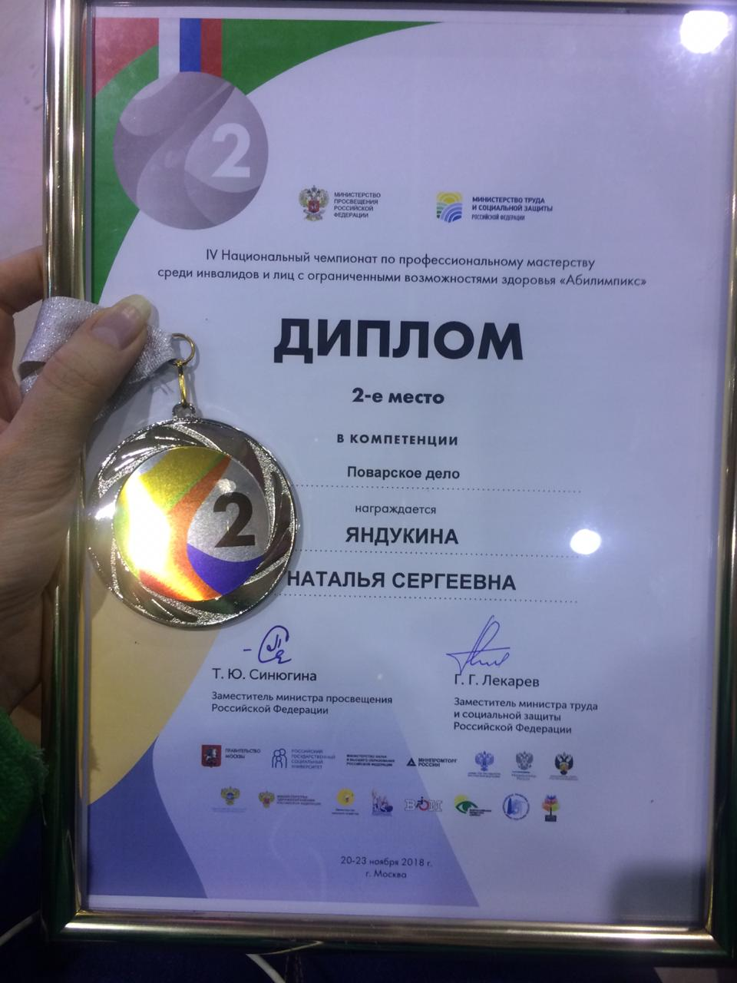

19-23 ноября 2018 года в Москве проходил IV национальный чемпиона для людей с инвалидностью в 2018 г.
Наша студентка Яндукина Наталья заняла почётное
2 призовое место по компетенции «Поварское дело».

К участию в чемпионате Наталью готовили:
Шаманаева Елена Юрьевна –
мастер производственного обучения
Жилини Евгения Виниановна – преподаватель

Поздравляем с заслуженной победой!
МОЛОДЦЫ!!!
